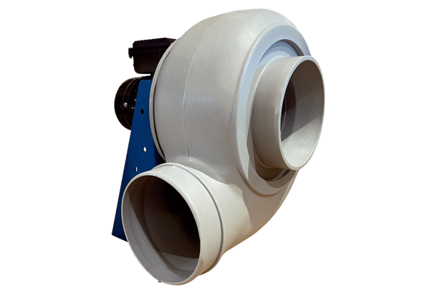Radiális légfúvó GRK R 25/2 DCsomagolási egység: 1 darabVálaszték: C
Termékszám: 0073.0514Gyártó: MAICO

